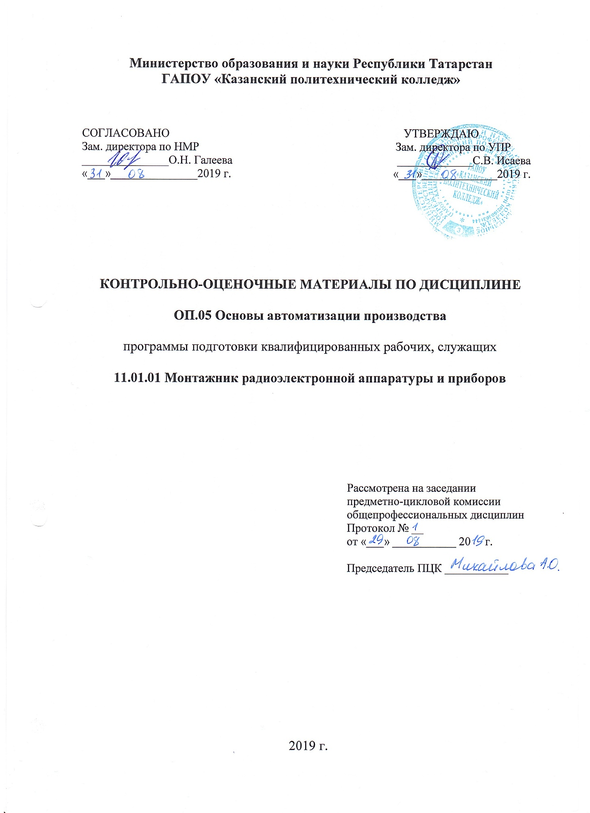

СОДЕРЖАНИЕ

1. Общие положения
2. Показатели оценки результатов освоения дисциплины, формы и методы контроля и оценки (Таблица 1).
3. Контрольно-оценочные материалы.
3.1. Текущий контроль.
3.2. Промежуточная аттестация

1. Общие положения
КОМы разработаны на основе:
- ФГОС СПО по профессии 11.01.01 Монтажник радиоэлектронной аппаратуры и приборов;
- основной профессиональной образовательной программы подготовки квалифицированных рабочих, служащих 11.01.01 Монтажник радиоэлектронной аппаратуры и приборов;
-рабочей программы учебной дисциплины ОП.05 Основы автоматизации производства.
Контрольно-оценочные материалы предназначены для контроля и оценки результатов освоения учебной дисциплины ОП.05 Основы автоматизации производства.
КОМы включают контрольные материалы для проведения текущего контроля и промежуточной аттестации в форме дифференцированного зачета.

2. Показатели оценки результатов освоения дисциплины, формы и методы контроля и оценки
Таблица 1
Результаты обучения  (освоенные умения, усвоенные знания) | Формы и методы контроля и оценки результатов обучения
уметь:  - производить настройку и сборку простейших систем автоматизации;  - использовать в трудовой деятельности средства механизации и автоматизации производственного процесса.  знать:  - основы техники измерений;  - классификацию средств измерений;  - контрольно-измерительные приборы;  - основные сведения об автоматических системах регулирования;  - общие сведения об автоматических системах управления. | - тестирование, устный опрос  тестирование;  -практические работы  - внеаудиторная самостоятельная работа,  - оценка индивидуального задания, контрольная работа, практическая работа  - технологию автоматизированной обработке информации, локальные и глобальные сети;  - понятие систем автоматического управления элементы систем автоматического управления;  Дифференцированный зачет
ОК 1. Понимать сущность и социальную значимость своей будущей профессии, проявлять к ней устойчивый интерес.  ОК 2. Организовывать собственную деятельность, исходя из цели и способов ее достижения, определенных руководителем.  ОК 3. Анализировать рабочую ситуацию, осуществлять текущий и итоговый контроль, оценку и коррекцию собственной деятельности, нести ответственность за результаты своей работы.  ОК 4. Осуществлять поиск информации, необходимой для эффективного выполнения профессиональных задач.  ОК 5. Использовать информационно-коммуникационные технологии в профессиональной деятельности.  ОК 6. Работать в команде, эффективно общаться с коллегами, руководством, клиентами.  ОК 7. Исполнять воинскую обязанность в том числе с применением полученных профессиональных знаний (для юношей). | Оценка выполнения заданий на теоретическом обучении, при выполнении практических заданий на учебной и производственной практиках.  Участие в учебных, образовательных, воспитательных мероприятиях в рамках профессии.  Выполнение самостоятельной работы.  Собеседование.
ПК 3.1. Проводить диагностику и мониторинг правильности электрических соединений по принципиальным схемам с помощью измерительных приборов, параметров электрических и радиотехнических цепей, характеристик и настроек электроизмерительных приборов и устройств.  ПК 3.2. Проводить проверку работоспособности резисторов, конденсаторов, полупроводниковых деталей с применением простых электроизмерительных приборов, качества паек, установки навесных элементов, раскладки и вязки жгутов, монтажа печатных плат.  ПК 3.3. Выполнять промежуточный контроль качества электромонтажа и механического монтажа по технологическим картам контроля, устранять неисправности со сменой отдельных элементов и узлов.  ПК 3.4. Проводить настройку блоков радиоэлектронной аппаратуры согласно техническим условиям.  ПК 3.5. Проводить испытания, тренировку радиоэлектронной аппаратуры, приборов, устройств и блоков с применением соответствующего оборудования.  ПК 3.6. Проводить электрическую и механическую регулировку радиоэлектронной аппаратуры, радиоустройств, вычислительной техники, телевизионных устройств, приборов и узлов разной сложности. | Оценка выполнения заданий на теоретическом обучении, при выполнении практических заданий на учебной и производственной практиках.  Выполнение самостоятельной работы  Дифференцированный зачет

3. Контрольно-оценочные материалы.
3.1. Текущий контроль.
3.1.1. Банк тестовых заданий по темам дисциплины

Тест №1
Вариант 1
①Автоматизация это:
А) замена человека роботом;
Б) применение комплекса средств, позволяющих осуществлять
производственные процессы без непосредственного участия человека;
В) подключение к станку компьютера;
Г) создание автоматических систем.
②Отметьте, где участие человека необходимо?
А) системы слежения;
Б) системы аварийной защиты;
В) системы автоматического управления;
Г) автоматизированные системы управления.
③Что имеет объект с точки зрения управления?
А) параметры;
Б) данные для управления;
В) вход и выход;
Г) свойства.
④Что такое обратная связь?
А) цепочка от входа объекта до выхода;
Б) связь управляющего устройства с объектом;
В) связь со знаком минус;
Г) связь выхода объекта со входом.
⑤Откуда устройство управления знает что делать?
А) из программы;
Б) от датчика;
В) от исполнительного механизма;
Г) от оператора.
Вариант 2
①Отметьте области автоматизации:
А) производственные процессы;
Б) финансовые операции;
В) умственный труд;
Г) управление транспортными средствами;
Д) обучение.
②Что дает автоматизация?
А) повышает производительность труда;
Б) сокращает рабочее время;
В) увеличивает прибыль;
Г) повышает стоимость продукции;
Д) снижает брак.
③Что такое объект управления?
А) станок;
Б) устройство;
В) то, чем управляют;
Г) то, что можно автоматизировать;
Д) то, что нуждается в управлении.
④Чего можно добиться, воздействуя на вход объекта?
А) включить объект;
Б) изменить вход;
В) изменить выход;
Г) получить ответное воздействие.
⑤Как устройство управления воздействует на вход объекта?
А) непосредственно;
Б) с помощью датчика;
В) с помощью исполнительного механизма;
Г) с помощью оператора.
Вариант 3
①На какие виды делятся системы автоматизации?
А) автоматизированные системы управления;
Б) автоматизация производственных (технологических) процессов;
В) автоматизация умственного труда человека;
Г) системы автоматического управления.
②Отметьте, что необходимо в системе автоматического управления?
А) регулятор;
Б) электродвигатель;
В) датчик;
Г) реле;
Д) исполнительный механизм;
Е) командный механизм;
Ж) программа (алгоритм) управления.
③Механизация это:
А) подключение к станку компьютера;
Б) применение комплекса средств, позволяющих осуществлять
производственные процессы без непосредственного участия человека;
В) замена ручного труда машинами и механизмами;
Г) Замена человека роботом;
④Какие устройства используются для построения систем автоматического управления?
А) микросхема;
Б) большая интегральная схема;
В) микропроцессор;
Г) микроЭВМ.
⑤Откуда устройство управления знает о состоянии выхода объекта?
А) из программы;
Б) от датчика;
В) от исполнительного механизма;
Г) от оператора.

Вопрос | Вариант 1 | Вариант 2 | Вариант 3
1 | Б | А, В | А, Г
2 | Г | А, В, Д | А, В, Д, Ж
3 | В | Д | В
4 | Г | В | Г
5 | А | В | Б

Тест №2
Вариант 1
①Отметьте системы, относящиеся к системам автоматического управления (САУ):
А) операционные;
Б) регулирующие;
В) экспертные;
Г) следящие;
Д) аварийной защиты;
Е) контроля и сигнализации;
Ж) САПР.
②Системы аварийной защиты:
А) повышают безопасность труда;
Б) выключают питание;
В) приводят объект в безопасное состояние;
Г) отключают систему управления;
Д) блокируют управление;
Е) подают сигнал тревоги.
③Что из перечисленного относится к точности управления?
А) величина регулируемого параметра;
Б) разброс значений параметра;
В) соответствие параметра заданному значению;
Г) величина отклонения фактического значения параметра от заданного.
④Что относится к удобству в эксплуатации?
А) красивый дизайн;
Б) удобная мебель у персонала;
В) легкость в обучении персонала;
Г) простота системы;
Д) большое быстродействие
Е) удобство считывания информации;
Ж) малая усталость персонала за смену;
З) легкость ремонта.
⑤На верхнем уровне многоуровневой системы управления обычно находятся:
А) оператор;
Б) компьютер;
В) диспетчер;
Г) контроллер.
Вариант 2
①Многоуровневые системы могут:
А) собирать информацию о состоянии параметров объектов;
Б) менять программы управления;
В) следить за работой операторов объектов;
Г) отвечать на запросы диспетчера.
②Регулирующие системы:
А) приводят состояние объекта к норме;
Б) регулируют выход объекта;
В) поддерживают значение параметра на заданном уровне;
Г) воздействуют на объект.
③Что понимается под надежностью?
А) величина гарантийного строка;
Б) безопасная работа системы;
В) время работы до первого отказа;
Г) время безотказной работы в гарантийный период.
④ Многоуровневая система управления состоит:
А) из нескольких компьютеров;
Б) из двух уровней управления;
В) из локальной сети;
Г) из нескольких этажей.
⑤Какой принцип используется в системах автоматического управления?
А) программного управления;
Б) положительной обратной связи;
В) отрицательной обратной связи;
Г) дискретного управления.
Вариант3
①Что на ваш взгляд относится к требованиям к САУ:
А) непрерывность работы;
Б) точность управления;
В) качество работы;
Г) безопасность;
Д) комфортность в работе
Е) удобство в эксплуатации;
Ж) большой срок службы;
З) надежность.
②Системы автоматического контроля и сигнализации выполняют:
А) охранные функции;
Б) подают сигнал тревоги;
В) показывают параметры объекта;
Г) порядок действий;
Д) оценку качества выполнения операций;
Е) останавливают процесс;
Ж) показывают положение или состояние объекта.
③Что означает безопасность системы управления?
А) отсутствие травм у персонала;
Б) условия труда безопасные;
В) при отказе системы управления объект не приходит в аварийное состояние;
Г) к управлению не допускаются посторонние люди.
④Многоуровневые системы управления строятся для:
А) управления сложными процессами;
Б) удобства управления большим количеством объектов;
В) для связи элементов системы управления, расположенных на разных этажах;
Г) возможности централизованного изменения программ управления объектов;
Д) возможности сбора информации о состоянии объектов.
⑤При автоматизированный виде управления САУ приём и обработку информации осуществляет:
А) программное управление;
Б) человек;
В) следящие системы;
Г) ЭВМ и измерительные приборы.
Вопрос | Вариант 1 | Вариант 2 | Вариант 3
1 | Б, Г, Д, Е | А, Б | Б, Г, Е, З
2 | В, Е | В | Б, В, Ж
3 | Г | В | В
4 | В, Г, Е, Ж | Б | А
5 | Б | В | Г

Тест №3
Вариант 1
① Что делает датчик?
А) дает показания;
Б) измеряет физическую величину;
В) преобразовывает физическую величину в числовой код;
Г) преобразовывает физическую величину в электрическую.
② Термопара преобразует температуру в:
А) электрический ток;
Б) электрическое сопротивление;
В) электрическое напряжение.
③ Назначение исполнительных механизмов:
А) включать-выключать;
Б) открывать-закрывать;
В) воздействовать на вход объекта;
Г) воздействовать на выход объекта.
④Что нужно для подключения исполнительного механизма к устройству управления?
А) цифровой преобразователь;
Б) аналоговый преобразователь;
В) цифро-аналоговый преобразователь;
Г) аналого-цифровой преобразователь.
⑤ Что из перечисленного является устройством управления?
А) регулятор;
Б) процессор;
В) микропроцессор;
Г) микроЭВМ;
Д) программируемый калькулятор;
Е) программируемый контроллер;
Ж) конечный автомат.
Вариант 2
① Как различаются датчики?
А) по размеру;
Б) по марке;
В) по физическому принципу действия;
Г) по диапазону измеряемого параметра;
Д) по наименованию;
Е) по измеряемой величине.
② Термопара измеряют температуру:
А) до 1500 градусов С°;
Б) выше 1500 градусов С°;
В) до 500 градусов С°.
③ Какую систему можно построить с помощью программируемого контроллера?
А) простую;
Б) сложную;
В) любой сложности.
④ Что делает шаговый двигатель?
А) перемещает объект шагами;
Б) вращается скачками;
В) поворачивается на заданный угол;
Г) вращается шагами.
⑤Выберите из списка, что относится к исполнительным механизмам:
А) регулятор;
Б) контроллер;
В) реле;
Г) вентиль;
Д) электромагнитный клапан;
Е) электропривод;
Ж) шаговый искатель;
З) шаговый двигатель.
Вариант 3
①Отметьте, что является датчиками давления:
А) манометр;
Б) потенциометрический;
В) поплавковый.
②Чью команду исполняет исполнительный механизм?
А) диспетчера;
Б) оператора;
В) датчика;
Г) программы;
Д) управляющего устройства.
③Конечный автомат это:
А) устройство с конечным циклом управления;
Б) устройство с конечным числом команд;
В) устройство с конечным числом состояний выходов.
④ Что делает электропривод?
А) приводит в движение объект;
Б) перемещает рабочий орган;
В) перемещает объект в исходное положение;
Г) вращает вал объекта.
⑤ Какие классы управляющих устройств Вы знаете:
А) высший класс;
Б) первый класс;
В) класс аналоговых;
Г) класс числовых;
Д) класс цифровых.
Вариант 4
① Что имеет каждый датчик?
А) инструкцию;
Б) таблицу измерений;
В) тарировочную таблицу;
Г) установочную таблицу.
② Отметьте, что является датчиками уровня?
А) манометрические;
Б) контактные;
В) бесконтактные;
Г) поплавковые.
③ Что делает реле-контактор?
А) включает и выключает электрическую цепь;
Б) включает и выключает объект;
В) открывает и закрывает трубопровод;
Г) перемещает рабочий орган.
④ Что нужно для подключения датчика к устройству управления?
А) цифровой преобразователь;
Б) аналоговый преобразователь;
В) цифро-аналоговый преобразователь;
Г) аналого-цифровой преобразователь.
⑤Отметьте, что является датчиками температуры:
А) манометр;
Б) термометр;
В) термопара;
Г) термопереключатель;
Д) термометр сопротивления.
Вопрос | Вариант 1 | Вариант 2 | Вариант 3 | Вариант 4
1 | Г | Е | А, Б | Б, В
2 | А | А | Д | Б, Г
3 | В | В | В | А
4 | Г | В | Б | В
5 | Г, Е, Ж | В, Д, Е, З | В, Д | Б, В, Д

3.1.2. Перечень лабораторно-практических работ по темам дисциплины
Практическая работа №1. Знакомство со структурными схемами систем управления.
Практическая работа №2. Составление схем управления с помощью датчиков.
Практическая работа №3. Определение показаний контрольно-измерительных приборов. Практическая работа №4. Составление схем управления электродвигателя.
Практическая работа №5. Знакомство со схемами управления на логических элементах. Практическая работа №6 Программируемые логические контроллеры. Системы числового программного управления.

3.2 Промежуточная аттестация

Вопросы для дифференцированного зачета в двух вариантах

Вариант 1.
- Определение механизации.
- Перечислите к чему приводит автоматизация производственных процессов.
- Определение управления.
- Что нужно чтобы управлять объектом?
- Определение устройства управления.
- Составные части САУ.
- Виды САУ.
- Виды датчиков.
- Управляющие устройства.
Вариант 2.
- Определение автоматизации.
- По степени участия человека в производственном процессе системы автоматизации делятся на …
- Определение объекта управления.
- Объект с точки зрения управления имеет
- Что такое принцип отрицательной обратной связи?
- Перечислите виды управления.
- Какие требования предъявляются к САУ?
- Виды исполнительных механизмов.
- Управляющие устройства.

